МЕЖДУНАРОДНАЯ ПЕРЕДАТОЧНАЯ ЖЕЛЕЗНОДОРОЖНАЯ СТАНЦИЯ КАК ЭЛЕМЕНТ В ТРАНСПОРТНО-ЛОГИСТИЧЕСКОЙ СИСТЕМЕ ДОСТАВКИ ГРУЗА

Аксёнчиков Александр Александрович
УО «Белорусский государственный университет транспорта»,
г. Гомель, Республика Беларусь

In the thesis presents the international transfer railway station as an element of the transport and logistics system. Described enlarged formalized model of control of technological process of work of the international transfer to the railway station. Are the parameters necessary for the functioning of the model: initial state, resources, input and output streams, the function of the objectives and requirements of the management system.
Using this model will optimize the time parameters of the Opera governance between the various services involved in the handling of trains on the international transfer to the railway station.

Привлекательность перевозок железнодорожным транспортом выдвигает требования по ускорению доставки грузов и пассажиров при оптимизации затрат на транспортировку, снижению транспортной составляющей в себестоимости продукции, повышению качества и надежности железнодорожных перевозок.
В настоящее время различные компании и холдинги все больше используют транспортные коридоры (№ 2, № 9), проходящие через Республику Беларусь, при разработке логистических схем доставки грузов.
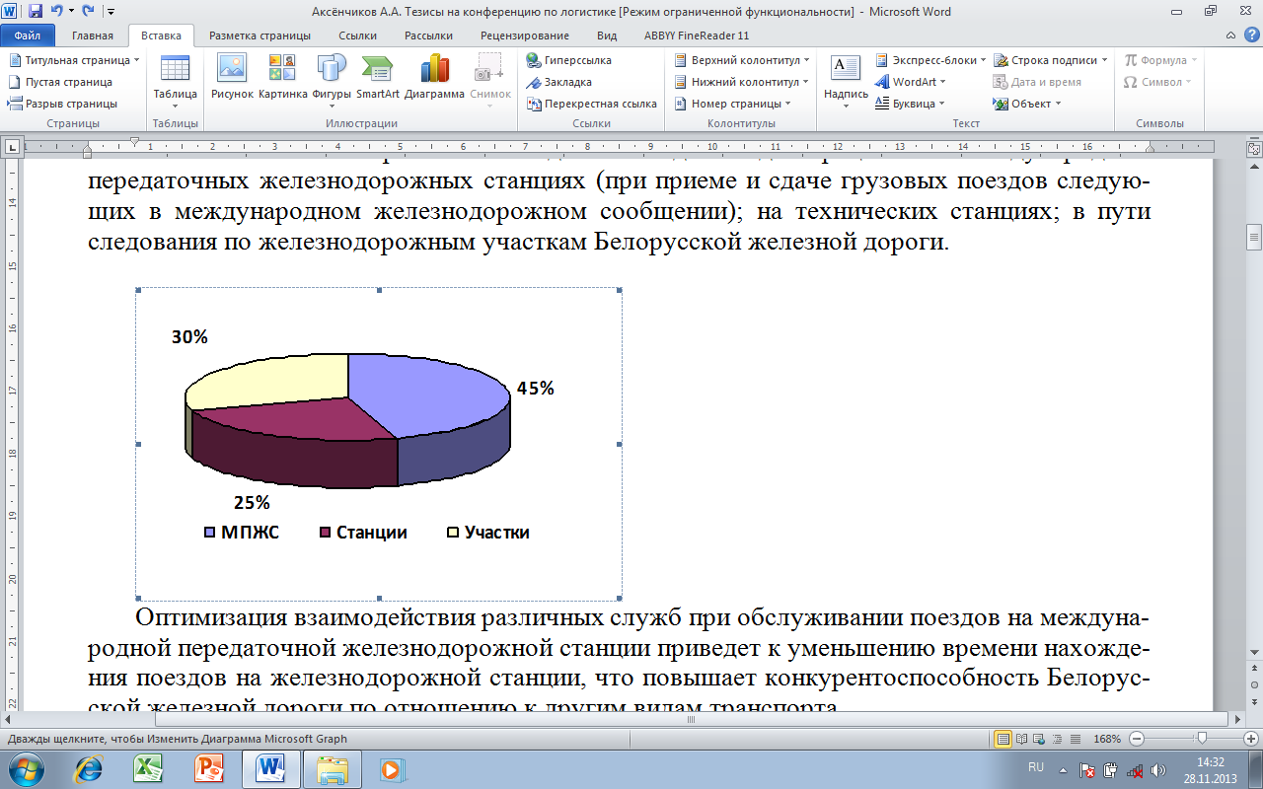
Время нахождения грузов при перемещении их в грузовых поездах по транспортным коридорам № 2 и № 9 состоит из времени нахождение поездов: под операциями на международных передаточных железнодорожных станциях (МПЖС), при приеме и сдаче грузовых поездов, следующих в международном железнодорожном сообщении; на технических станциях; в пути следования по железнодорожным участкам Белорусской железной дороги. Наибольшее время нахождение грузового поезда происходит на международных передаточных железнодорожных станциях (рисунок 1), 45 % времени от общего времени пребывании грузового поезда на территории Беларуси.Наибольшее время - 45% от общего времени пребывания грузового поезда на территории Беларуси - затрачивается на международных передаточных железнодорожных станциях(рисунок 1).
МПЖС
Станции
Участки
Рисунок 1
Оптимизация взаимодействия различных служб при обслуживании поездов на МПЖС приведет к уменьшению времени нахождения грузовых поездов под технологическими операциями, что повысит конкурентоспособность Белорусской железной дороги по отношению к другим видам транспорта.
На эффективность работы МПЖС влияют различные случайные факторы. Их воздействию подвержены: прибытие грузовых поездов на МПЖС; продолжительность обработки различными службами грузовых поездов; составы поездов, подлежащие расформированию. От учета и правильного воспроизведения этих факторов во многом зависит качество модели управляемой системы, а следовательно, и адекватность ее реальному процессу. Интервалы между прибывающими на МПЖС грузовыми поездами, число вагонов в группах, составов, время выполнения технологических операций формируют в модели на основании заданных законов распределения этих величин. Использование законов распределения оправдано в той мере, в какой соблюдается условие взаимной независимости элементов процесса.
Важным этапом решения оптимизационной задачи – это построение математической модели управляемого процесса, с помощью которой в абстрактной математической форме дается его обобщенное описание. Методы формализации и структура математических моделей в значительной степени определяются содержанием управляемых технологических процессов.
Укрупненную формализованную модель технологического процесса работы МПЖС можно описать системой, базирующейся на идеях динамического программирования и теории расписаний.
Модель управления МПЖС.
Исходное состояние управляемой системы в момент принятия управляющих решений t₀

$x(t_{0})=\left|\left\{x(t_{n})\right\}\right|,$ (1)

х(t_{n}) для путей парка прибытия: наличие, занятость (свободность), поезд (состав), степень готовности поезда (состава) по обслуживанию технологическими каналами (степень готовности состава к расформированию), норма времени на обслуживание поезда (норма времени на расформирование состава); наличие на путях сортировочного парка вагонов формируемых назначений; занятость локомотивов, работающих на вытяжках, формированием составов, и время окончания выполняемой работы с конкретными составами; для путей парка отправления: наличие, занятость (свободность) путей отправления, степень готовности поезда (состава) по обслуживанию технологическими каналами, норма времени на обслуживание поезда; наличие локомотивов и локомотивных бригад, ожидающих отправления (по назначению плана формирования грузовых поездов); наличие местных вагонов на пунктах грузовой работы.
Ресурсы для реализации технологического процесса в течение планируемого периода.
$\left\{k_{n}^{\text{пп}}\right\}$– | наличие технологических каналов пограничного контроля ПТО, ПКО, СТЦ и таможенного контроля в парке прибытия и нормы времени на обслуживание состава;
k^{г} – | нормы времени на основное расформирование и дополнительные технологические операции сортировочной горки, определяемые наличным ресурсом локомотивов, локомотивных бригад и техническим оснащением сортировочного комплекса;
k^{сп} – | распределение путей сортировочного парка за локомотивами, выполняющими формирование составов и нормы времени на формирование составов каждой категории для каждого маневрового района;
$\left\{k_{n}^{\text{по}}\right\}$– | наличие технологических каналов ПТО, ПКО, СТЦ, таможенного и пограничного контроля в парке отправления и нормы времени на обслуживание;
k^{гр} – | наличие ресурсов по организации грузовой работы.
Входные потоки в системе на период t₁ – t₀:
$Р_{{\text{in}}_{1}}$– | поток прибывающих поездов, локомотивов и локомотивных бригад: состав, масса и длина поезда, норма времени обработки поезда (состава) t_{обр}, разложение по формируемым назначениям плана формирования грузовых поездов, норма времени t_{расф}, прогнозное время t_{приб} (t₀ < t_{приб} < t₁), данные по каждому локомотиву и локомотивной бригаде (нормы внутристанционного оборота при отправлении по прилегающим железнодорожным участкам);
$Р_{{\text{in}}_{2}}$– | поток локомотивов и число локомотивных бригад для отправления поездов, формируемых по окончании ремонтов и перечислении локомотивов из нерабочего в рабочий парк и по явке локомотивных бригад по вызову после длительного отдыха (время готовности при отправлении на прилегающие железнодорожные участки каждого локомотива и локомотивной бригады).
Выходные потоки в системе на период t₁ – t₀:
$Р_{{\text{out}}_{1}}$– | поток отправляемых поездов: назначение, масса и длина поезда, норма времени обработки поезда t_{обр}, наличие вагонов местной погрузки в поезде, время отправления t_{отпр} (t₀ < t_{oтпр} < t₁), данные о локомотиве и локомотивной бригаде;
$Р_{{\text{out}}_{2}}$– | поток отправляемых резервом локомотивов и локомотивных бригад (данные о локомотиве и локомотивной бригаде, время отправления).
Функция цели:
- принять весь предъявленный поток n (вагонопоток и одиночные локомотивы) с минимумом задержек (в оценочном критерии применяются штрафные санкции через коэффициент приведения $k_{п}^{'}$);
- отправить максимум поездов N и вагонов n по возможно ранним «ниткам» графика движения поездов с учетом наложенных ограничений;
- закончить погрузочно-разгрузочные операции и отправить с МПЖС возможный максимум местных вагонов n_{м} по возможно ранним «ниткам» графика движения поездов (учитываются через поощрительный коэффициент $k_{п}^{''}$), отправить резервные локомотивы и локомотивные бригады М с минимумом задержек (штрафные санкции через коэффициент приведения $k_{п}^{'''}$).
При учете вышеприведенных критериев получается многокритериальная задача с функцией цели:
$F_{1}=k_{п}^{'}\sum_{n=1}^{P_{{\text{in}}_{1}}}{n_{п}}(t_{\text{приб n}}^{\text{факт}}−t_{\text{приб n}}^{\text{возм}})→\text{min;}$ (2)

$F_{2}=k_{п}^{'}\sum_{N=1}^{P_{{\text{out}}_{1}}}{(n_{\text{тр N}}}+k_{п}^{''}n_{\text{м N}})(t_{1}−t_{\text{отпр N}}^{\text{факт}})→\text{max;}$ (3)

$F_{3}=k_{п}^{'''}\sum_{M=1}^{P_{{\text{out}}_{2}}}{(t_{\text{отпр M}}^{\text{факт}}−t_{\text{отпр M}}^{\text{план}})}→\text{min}\text{.}$ (4)

С учетом коэффициентов приведения общая функция цели имеет вид

F = F₂ – F₁ – F₃ → max; (5)

Для решения поставленной задачи необходимо начиная с начальной точки времени t₀ при исходном состоянии системы х(t₀) определить управление на интервал времени (t₁ – t₀) для многомерного многошагового процесса:

S_{t} = | S₁ | (прием поездов по пути парка прибытия и парка отправления);
S_{t} = | S₂ | (обслуживание поездов в парке прибытия технологическими каналами пограничного контроля);
S_{t} = | S₃ | (обслуживание поездов в парке прибытия технологическими каналами ПТО);
S_{t} = | S₄ | (обслуживание поездов в парке прибытия технологическими каналами ПКО);
S_{t} = | S₅ | (обслуживание поездов в парке прибытия технологическими каналами СТЦ);
S_{t} = | S₆ | (обслуживание поездов в парке прибытия технологическими каналами таможенного контроля);
S_{t} = | S₇ | (расформирование принятых поездов);
S_{t} = | S₈ | (изменение специализации путей сортировочного парка);
S_{t} = | S₉ | (окончание формирования и выставка составов в парк отправления);
S_{t} = | S₁₀ | (обслуживание поездов в парке отправления технологическими каналами ПТО);
S_{t} = | S₁₁ | (обслуживание поездов в парке отправления технологическими каналами ПКО);
S_{t} = | S₁₂ | (обслуживание поездов в парке отправления технологическими каналами СТЦ);
S_{t} = | S₁₃ | (обслуживание поездов в парке отправления технологическими каналами таможенного контроля);
S_{t} = | S₁₄ | (обслуживание поездов в парке отправления технологическими каналами пограничного контроля);
S_{t} = | S₁₅ | (закрепление за составами локомотивов и локомотивных бригад);
S_{t} = | S₁₆ | (отправление поездов);
S_{t} = | S₁₇ | (подача вагонов к пунктам грузовых операций);
S_{t} = | S₁₈ | (производство погрузочно-выгрузочных операций);
S_{t} = | S₁₉ | (уборка вагонов с пунктов грузовых операций).

Для каждого комплекса S₁ – S₁₉ технологии работы МПЖС задача выбора управления заключается в определении для входных и выходных потоков (каждый поезд по прибытии и отправлению) очередность, времени начала и окончания обработки, в закреплении ресурсов.
При управлении S_{t} налагаются следующие основные ограничения и логические условия на:
S₁ – | поезда принимаются на свободный путь. Путь прибытия освобождается после завершения операции S₇, а путь отправления – после завершения операции S₁₆;
S₂ – | обслуживание последующего поезда технологическими каналами пограничного контроля начинается не ранее прибытия и после окончания обслуживания предыдущего.
Окончание обслуживания определяется количеством технологических каналов, закрепляемых за составом, и нормами времени на обслуживание.
S₃ – | аналогично S₂ применительно к технологическим каналам ПТО;
S₄ – | аналогично S₂ применительно к технологическим каналам ПКО;
S₅ – | аналогично S₂ применительно к технологическим каналам СТЦ;
S₆ – | аналогично S₂ применительно к технологическим каналам таможенного контроля;
S₇ – | состав может быть расформирован после завершения с ним операций по комплексам S₁, S₂, S₃, S₄, S₅, S₆;
S₈ – | специализация путей изменяется после окончания накопления состава и при наличии свободного пути с выходом на вытяжной путь, на который переключается и окончание формирования очередного состава;
S₉ – | окончание формирование состава начинается после накопления в результате операций S₇ числа вагонов, удовлетворяющего заданным нормам массы и длины. Состав выставляется на свободный путь парка отправления. Освобождение очередного пути – результат операции S₁₆. Операция S₉ начинается не ранее окончания маневровым локомотивом работы с предыдущим составом, обслуживающим маневровый район (вытяжной путь), аналогичной операции с предшествующим поездом;
S₁₀ – | обслуживание поезда технологическими каналами ПТО начинается не ранее окончания с ним операции S₉ для поездов своего формирования или операции S₁ для транзитного поезда без переработки, после окончания технологическими каналами ПТО обслуживания предыдущего поезда. Окончание обслуживания определяется количеством технологических каналов ПТО парка отправления и нормами времени на обслуживание;
S₁₁ – | аналогично S₁₀ применительно к технологическим каналам ПКО;
S₁₂ – | аналогично S₁₀ применительно к технологическим каналам СТЦ;
S₁₃ – | аналогично S₁₀ применительно к технологическим каналам таможенного контроля;
S₁₄ – | аналогично S₁₀ применительно к технологическим каналам пограничного контроля;
S₁₅ – | локомотив и локомотивная бригада, закрепляемые за составом, должны иметь совпадающие данные по номеру железнодорожного участка, на который отправляется поезд;
S₁₆ – | состав закрепляется за «ниткой» графика движения поездов для данного железнодорожного участка, у которого при совпадении категории поезда выполняется условие: t_{граф} ≥ t_{гот. сост.}, t_{гот. лок.,} t_{гот. лок. бр.;}
S₁₇ – | подаче подлежат вагоны, с которыми закончена операция S₇;
S₁₈ – | операция предшествует операции S₁₇;
S₁₉ – | операция предшествует операции S₁₈.
Модель исследуемого процесса является многофазовой с параллельными технологическими каналами обслуживания, многие функциональные зависимости могут быть описаны лишь алгоритмически с последующей реализацией процесса управления на компьютере в рамках автоматизированных систем управления.
Использование данной модели позволит оптимизировать временные параметры оперативного управления между различными службами, участвующими в обслуживании поездов на МПЖС. Вследствие чего повышается привлекательность транспортно-логистической системы Республики Беларусь.

